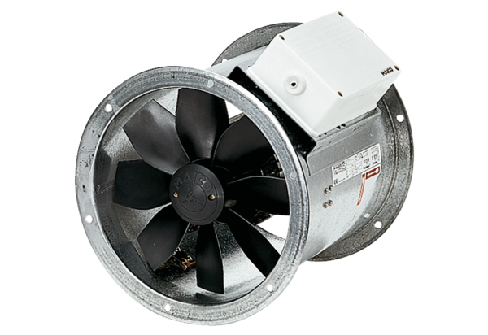Axial-Rohrventilator DZR 35/6 BVerpackungseinheit: 1 StückSortiment: C
Artikelnummer: 0086.0026Hersteller: MAICO

